XVIII областной конкурс работ исследовательского характера (конференция) учащихся по учебным предметам «Хрустальная Альфа»



Секция «Информатика»
ONEIRO-OSTIS:
АВТОНОМНЫЙ ПОМОЩНИК, КОТОРЫЙ УЧИТСЯ НА ЗАПИСЯХ СОБСТВЕННОГО ОПЫТА

Автор работы:
Ступчик Юлиан Владиславович,
учащийся 10 класса,
государственное учреждение
образования «Дубненская
средняя школа имени
Андрея Степановича Данилова»
Руководитель работы:
Ковалевская Ольга Вячеславовна,
учитель информатики,
государственное учреждение
образования «Дубненская
средняя школа имени
Андрея Степановича Данилова»
Дубно, 2026
Оглавление
Введение 3
Глава 1. Самообучение на записях опыта 5
1.1. Как опыт становится улучшением 5
1.2. Что это даёт на практике 6
Глава 2. Система и методы исследования 6
2.1. Граф знаний и онтология опыта 6
2.2. Детерминированный мир и точный повтор 7
2.3. Поиск по обвязке реального агента 7
2.4. Живой цикл из трёх ролей 8
2.5. Интерфейс Oneiro 8
Глава 3. Результаты и проверка гипотезы 9
3.1. Правила проверки результатов 9
3.2. Самообучение в детерминированных мирах 10
3.3. Поиск улучшения для кодирующего агента 10
3.4. Надёжность автономного цикла 11
Заключение 11
Список использованных источников 12
Приложение А. Сводка раундов поиска 14
Приложение Б. Протоколы измерений 14
Приложение В. Интерфейс Oneiro 15
Приложение Г. Подтверждение изменений человеком 15

Введение
Тема работы. Самообучение автономного агента на записях собственного опыта на примере системы Oneiro-OSTIS.
Проблема. Современные агентные системы (программы, в которых языковая модель сама вызывает инструменты: читает файлы, правит код, запускает проверки) не сохраняют свой опыт в виде, пригодном для повторного использования. Каждый следующий запуск начинается с нуля: агент снова тратит запросы на то, чтобы понять задачу, снова повторяет уже сделанные ошибки, а улучшать его поведение приходится повторными прогонами, каждый из которых стоит времени и денег. Прошлый опыт при этом остаётся в виде текстовых журналов, из которых нельзя ни восстановить порядок событий, ни понять, откуда взялось утверждение, ни проверить, что именно привело к успеху.
Обзор работ и место нашей работы. Самоулучшение агентов изучают на двух уровнях. Первый касается самой модели: её весов, данных обучения, процедуры дообучения. Второй, менее заметный и гораздо более доступный для школьного исследования, касается обвязки: кода вокруг модели, который решает, что модели показать, что сохранить и когда остановиться. Наша работа относится ко второму уровню и добавляет к нему память: изменения отбираются по записанному опыту, а не по ощущению.
Четыре статьи задают рамку работы. Dream-RSI показывает, что накопленная история уже является симулятором мира, поэтому стратегии можно искать на записях, не запуская среду заново [1]. Meta-Harness показывает, что объект поиска это обвязка агента, а не политика модели, и что предложитель с полными траекториями работает лучше получающего пересказы, поэтому записи мы храним целиком [2]. SoL-Pi задаёт два перенесённых в наш цикл правила: приёмка фиксируется до поиска и часть задач держится вне поискового набора [3]. GAVEL показывает, что явная символьная модель позволяет проверять и починять планы почти бесплатно, оставляя модели только смысловые ошибки: 3,4 запроса против одной проверки [4]. Это то же разделение обязанностей, что у нас между судьёй по записям и измерением в рабочем режиме.
Носителем опыта выбран граф знаний OSTIS [5, 6]: в этой технологии база знаний является самой программой, поэтому элементы знаний, отношения между ними и обрабатывающие их агенты живут в одном семантическом графе. Типизированные связи времени и происхождения оказываются частью структуры, онтология расширяется без пересборки, а накопленное можно открыть человеку [7].
Границы работы. Исследуется отбор улучшений по записям опыта, а не изменение весов языковой модели. Метод проверяется в детерминированном мире, затем — на обвязке кодирующего агента. Перенос считается подтверждённым только после измерения на поисковых и отложенных задачах; надёжность цикла проверяется по журналу и возобновлению после перезапуска.
Цель работы. Проверить, позволяет ли точный повтор записанного опыта отбирать улучшения агента без повторного запуска среды, и определить, какие найденные улучшения подтверждаются на реальном агенте.
Гипотеза. Опыт, записанный типизированными связями, позволяет отбирать улучшения агента по записям, без запуска среды, и отобранные так улучшения переносятся на задачи, не участвовавшие в поиске. Гипотеза подтверждается: все восемь зёрен модельного мира улучшились после одного цикла, а единственное вынесенное в работу улучшение обвязки дало переносимую экономию и на поисковом наборе (минус 13,3 процента запросов), и на отложенном (минус 28,5 процента).
Задачи.
1. Описать структуру опыта и запись траекторий действий агента в граф знаний OSTIS.
2. Реализовать отбор стратегий-кандидатов точным повтором опыта без исполнения среды.
3. Проверить метод на кодирующем агенте и измерить кандидатов в рабочем режиме.
4. Зафиксировать правила приёмки до поиска и использовать повторы измерений для отделения эффекта от шума.
5. Проверить надёжность цикла по журналу, возобновлению после перезапуска и пакетам на проверку человеком.
Работа показывает проверяемый способ использовать записи прошлых запусков для предварительного отбора изменений агента и измерять кандидатов, затрагивающих его поведение. Журнал сохраняет основания решений, а пакет изменения остаётся человеку на проверку.
Объект исследования. Процесс накопления и использования опыта автономным агентом. Предмет исследования. Способы хранения опыта и отбора улучшений, а также измеримость их пользы.
Методы. Эксперименты на детерминированной среде; точный повтор траекторий; поиск изменений обвязки кодирующего агента; заранее заданные правила приёмки; повторные измерения на поисковых и отложенных задачах; проверка журнала автономного цикла.
Новизна. В данный момент не существует открытой альтернативы, сочетающей возможности автономного агента, долговременной графовой памяти и интеграции с системой OSTIS. Реализованная связка типизированной записи траекторий, точного повтора для отбора кандидатов и отдельного измерения изменений обвязки реального агента в открытой практике отсутствует, а сам агент способен улучшать собственную структуру.

Глава 1. Самообучение на записях опыта

1.1. Как опыт становится улучшением
В Oneiro-OSTIS опыт используется не как пересказ прошлых запусков, а как данные для проверки кандидатов на улучшение.
Запись опыта. Для шага сохраняются состояние, допустимые действия, выбор агента и исход. Связи позволяют восстановить последовательность событий и источник результата.
Отбор. Во время «сна» стратегии-кандидаты сравниваются с записанными траекториями. Если переход не подтверждён записью, повтор останавливается: исход не додумывается.
Проверка. Кандидат, выбранный по записям, отдельно измеряется в рабочем режиме. Журнал сохраняет правила приёмки и результаты; пакет изменения не применяется без решения человека.

1.2. Что это даёт на практике
Сценарий долгого проекта: человек или небольшая команда ведёт проект месяцами, и рутина вокруг него съедает больше времени, чем сама работа. Исследователь читает досье проекта и предлагает варианты, менеджер выбирает один и назначает проверки, работник берёт изолированную копию репозитория, вносит минимальную правку и запускает проверки. Человек получает готовый пакет и решает: ничего не вливается и не отправляется без его нажатия.
Тот же двигатель закрывает повседневную работу школы или офиса: помощник разбирает входящие письма и вложения, сводит разрозненные данные в таблицы, готовит отчёты и справки по шаблону. Данные остаются у человека, наружу ничего не уходит без подтверждения, а каждый шаг остаётся в журнале.

Глава 2. Система и методы исследования

2.1. Граф знаний и онтология опыта
Опыт хранится как элементы графа. Понятия онтологии: попытка (Attempt) с действием, объектом и числовым исходом, стратегия (Strategy) с описанием и измеренным результатом, эпизод, шаг, состояние, а также связи времени и причинности. Отдельные классы описывают поиск по обвязке реального агента: политика (HarnessPolicy) несёт описание обвязки, оценку судьи, решение правил приёмки и результат измерения; раунд (HarnessRound) несёт правила, действовавшие в этом раунде.
Запись и выборку выполняют агенты на C++ (по одной операции на действие: записать попытку, выбрать попытки, повторить поддерево, развернуть стратегию), а обогащение записи полями, которые нужны повтору (индекс шага, состояние, список допустимых действий, стратегия), выполняет мост на Python. Прикладной код на Python только на этом уровне и общается с графом, что позволяет держать онтологию в одном месте.

2.2. Детерминированный мир и точный повтор
Первая экспериментальная площадка — детерминированный мир: островная экспедиция из девяти локаций и восьми точек раскопок с бюджетом в сорок шагов. Ценность предмета зависит от места доставки. Исходы задаются зерном и хешем; отсутствие зависимости от часов и порядка хеширования проверяется отдельным тестом.
Точный повтор работает только по записям и не исполняет мир. Состояние вместе с действием задаёт переход; при наличии записи берётся сохранённый исход. Неизвестный переход останавливает эпизод и помечается как непокрытый. Отдельный тест подменяет шаг мира функцией, обязанной завершиться исключением, подтверждая, что повтор не запускает среду.
Для каждого повтора фиксируются покрытие и доля оценённых шагов: отсутствие данных не подменяется догадкой.

2.3. Поиск по обвязке реального агента
Вторая площадка — кодирующий агент с инструментами чтения и изменения файлов, запуска команд и тестов. Обвязка задаёт наблюдения, контекст и бюджет шагов. Используются шесть задач: четыре поисковые и две отложенные, не участвующие в отборе.
Судья восстанавливает стоимость и сообщения, которые кандидат отправил бы модели. Из 204 прогонов 196 воспроизводят размеры промптов посимвольно; восемь отличаются на один–четыре символа в обрезанном выводе, один — на 291 символ из-за изменения описания инструментов. Расхождения учитываются явно. Средняя ошибка оценки токенов — 5,9%, максимальная — 17,3%.

2.4. Живой цикл из трёх ролей
Для проверки надёжности применяется цикл из трёх ролей. Исследователь предлагает варианты, менеджер выбирает один с критериями приёмки, работник готовит изменение в изолированной копии и собирает пакет. Пакет не вливается автоматически и ожидает решения человека. Перед следующим запуском цикл читает журнал.
После перезапуска с тем же именем прогона журнал фиксирует возобновление, а новая рабочая копия не конфликтует с остатками прерванной попытки.
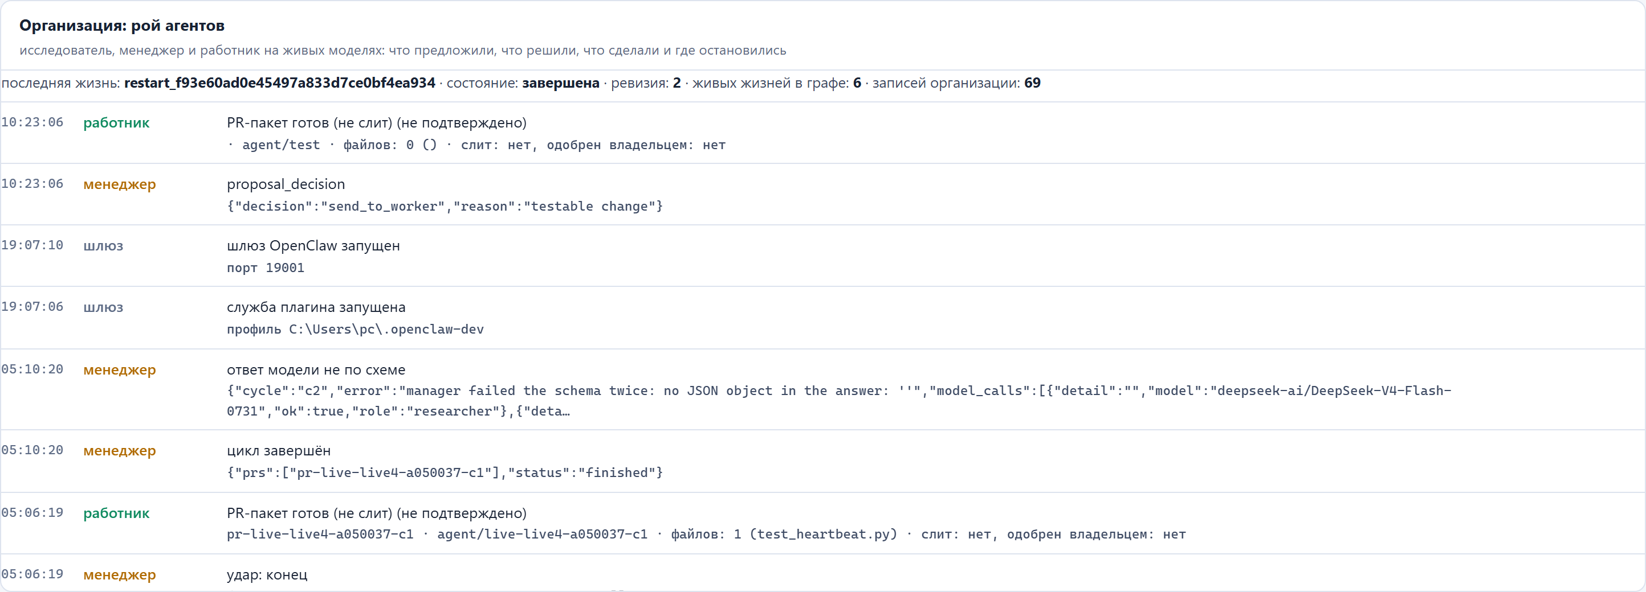
Рисунок 1. Лента организации: предложения исследователя, решение менеджера, созданные рабочие копии, пакеты изменений и причины остановок.

2.5. Интерфейс Oneiro
Интерфейс Oneiro включает первичную настройку, выбор провайдера и главный экран. Основные экраны вынесены в приложение В (рисунки 3–5).

Глава 3. Результаты и проверка гипотезы

3.1. Правила проверки результатов
Правила приёмки формулируются до поиска и не меняются внутри раунда; каждое их изменение вызывалось конкретным измерением, которое предыдущая версия пропустила. Правил было пять версий.
Версия | Что добавлено | Что вынудило
v2 | требование покрытия: экономия признаётся, только если решения кандидата восстановимы | раунды 2 и 3 развернули улучшения при 0 восстановленных решениях из 26, и оба оказались хуже
v3 | путь измерения в рабочем режиме для кандидатов, которых повтор не судит | три кандидата с прогнозом от +22,5 до +26,6 процента и без единого восстановленного решения
v4 | политика, меняющая то, что агент видит, обязана измеряться в рабочем режиме независимо от покрытия | контрольная политика window3: прогноз +7,6 процента при покрытии 72,7 процента, измерение дало +12,4 процента хуже, а на отложенных задачах +81,8 процента хуже
v5 | три прогона на задачу вместо одного, прежде чем называть число | раунд 9: одно измерение дало минус 3,4 процента, три повтора дали плюс 4,0 процента
Измерение в рабочем режиме затратно, поэтому судья сначала бесплатно отсеивает кандидатов, оцениваемых по записям. Рабочие запуски нужны для кандидатов с неполным покрытием или меняющих поведение агента. Контрольная политика показала разброс провайдера около ±20%, поэтому одиночный прогон не считается доказательством.

3.2. Самообучение в детерминированных мирах
Проведено восемь независимых прогонов: пять зёрен островного мира и три зерна мастерской, по три раунда. Прирост измерен в самих средах, а не по оценке судьи:
Мир | Улучшилось | Прирост | Отношение | Смещение судьи | Конфликты
Остров, 5 зёрен | 5 из 5 | +77,8 | 1,58x | +56,9 (около 29,7 процента) | 0
Мастерская, 3 зерна | 3 из 3 | +49,3 | 6,97x | +11,3 (около 22,9 процента) | 0
Все восемь зёрен улучшились после одного цикла; минимальный прирост — +14,7. Судья завышает абсолютный результат на 23–30%, поэтому годится для предварительного ранжирования, но не заменяет измерение в среде. Это ограничение включено в правила приёмки.

3.3. Поиск улучшения для кодирующего агента
За одиннадцать раундов рассмотрено 29 кандидатов; первые десять раундов не дали улучшения, выдержавшего измерение. В ранних раундах два ошибочно принятых изменения увеличили число запросов на 27,0% и 21,1%, а одно потеряло задачу. Последующие версии правил добавили проверку покрытия, рабочее измерение и три повтора на задачу.
Сводка раундов и причин решений приведена в приложении А.
В раунде 11 найдено единственное изменение, прошедшее правила приёмки: убрать начальный вывод тестов и увеличить наблюдение инструмента с 1000 до 1500 символов. По отдельности параметры не сработали; вместе они снизили число запросов на 13,3% на поисковых и 28,5% на отложенных задачах. Изменение проверено тремя повторами на задачу.
На одиннадцать раундов потребовалось 26 рабочих прогонов вместо 116 при прямой проверке каждого кандидата; записи позволили отклонить часть вариантов без запуска модели.
На семи контрольных обвязках оценка судьи расходилась с измерением от −43% до +26%. Поэтому вывод о переносе основан на рабочих прогонах, а не на предсказании судьи.

3.4. Надёжность автономного цикла
Журнал организации содержит 74 записи по девяти прогонам: шесть завершённых циклов; одну запись о возобновлении после перезапуска; семь записей о пакетах изменений, а также записи о старте, heartbeat и сбоях.
Четыре из семи пакетов относятся к рабочим циклам: каждый изменил файлы проекта и прошёл проверку. Три относятся к испытанию шлюза и не содержат изменений. В журнале доступны ветви, изменённые файлы и проверки.
Зафиксированы и неудачные попытки: один работник завершился без пакета изменений, в другом цикле менеджер не выдал ответ по схеме из-за ошибки соединения. Оба случая отражены в журнале, после чего следующий цикл удалось запустить заново. Это подтверждает регистрацию сбоев и возобновление, но не безошибочность системы.
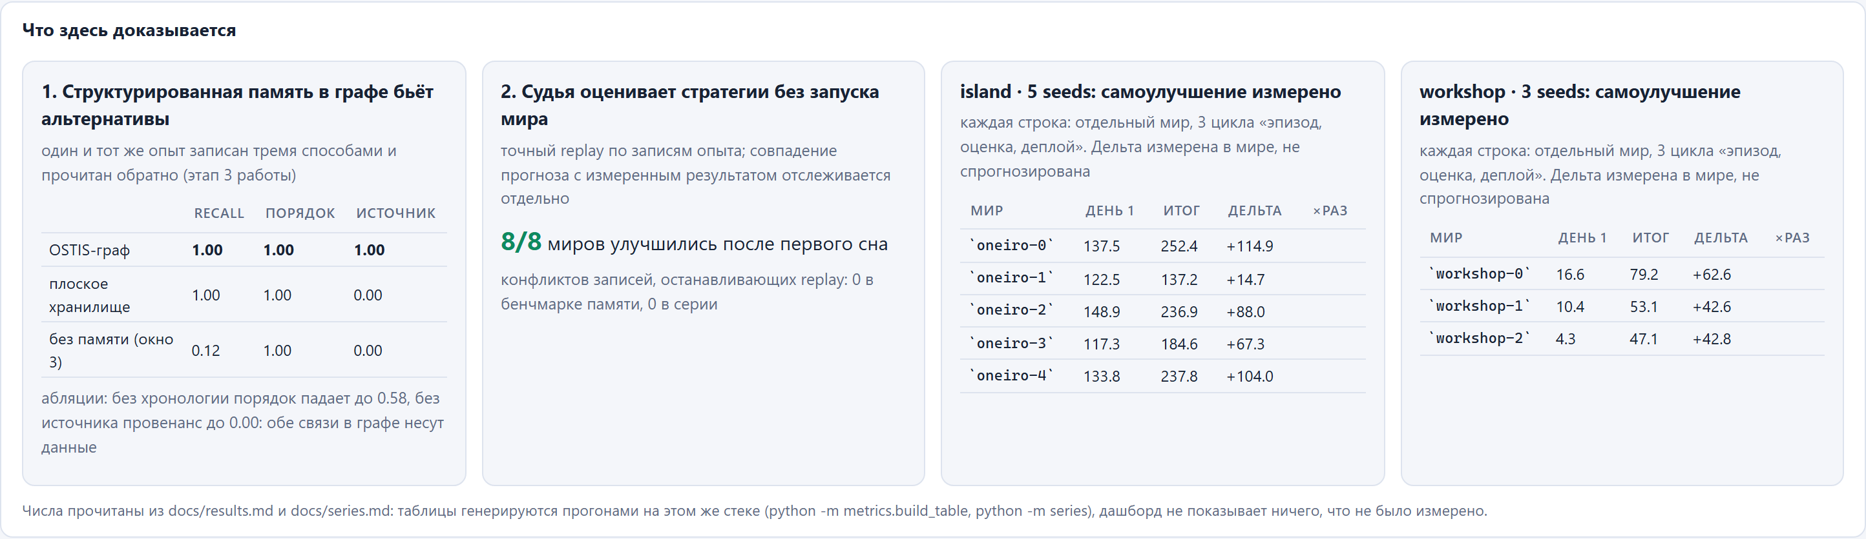
Рисунок 2. Утверждения, подтверждённые текущим прогоном, отдельно от тех, что ещё не подтверждены.

Заключение
Поставленные задачи решены в следующем объёме.
Исходный код проекта доступен по ссылке https://github.com/youlianvr/oneiro-ostis
Задача 1 решена: структура опыта описана, полная траектория агента записывается в граф OSTIS. Задача 2 решена: отбор стратегий-кандидатов точным повтором реализован и измерен на двух структурно разных мирах. Задача 3 решена: метод проверен на кодирующем агенте — одиннадцать раундов, 26 рабочих прогонов вместо 116 при прямой проверке каждого кандидата. Задача 4 решена: правила приёмки зафиксированы до поиска, повторы измерений отделили эффект от шума. Задача 5 решена: надёжность цикла подтверждена журналом, возобновлением после перезапуска и пакетами, прошедшими проверку человеком.
Результаты. Типизированная запись опыта и точный повтор реализованы; в детерминированных мирах улучшились все 8 из 8 зёрен. На кодирующем агенте после 11 раундов найдено изменение, подтвердившее снижение числа запросов на 13,3% на поисковых и 28,5% на отложенных задачах при трёх повторах. Остальные кандидаты правил приёмки не прошли и в развёртывание не пошли.
Надёжность проверялась отдельно: цикл сохраняет журнал решений и пакетов, фиксирует сбои и продолжает работу после перезапуска. Четыре рабочих пакета прошли все проверки.
Ограничения и дальнейшая работа. Эксперимент проведён на шести небольших задачах и с одним провайдером; перенос показан для одной комбинации параметров обвязки. Следующий шаг — расширить набор задач и повторить поиск с теми же заранее зафиксированными правилами и контрольными прогонами.

Список использованных источников
1. Dream-RSI: Recursive Self-Improvement through Evolving Worlds // arXiv:2609.14858, 2026. URL: https://arxiv.org/abs/2609.14858 (дата обращения: 22.09.2026).
2. Lee Y., Nair R., Zhang Q., Lee K., Khattab O., Finn C. Meta-Harness: End-to-End Optimization of Model Harnesses // arXiv:2603.28052, 2026. URL: https://arxiv.org/abs/2603.28052 (дата обращения: 22.09.2026).
3. Liu H., Ye T., Gao S. и др. SoL-Pi: Recursively Scaling Auto-Research Loops for Efficient Agent Harness // arXiv:2609.20519, 2026. URL: https://arxiv.org/abs/2609.20519 (дата обращения: 22.09.2026).
4. Wang R., Hsu H.-L., Mehta S. и др. GAVEL: Graph World Models for Verified and Efficient Long-Horizon LLM Task Planning // arXiv:2609.19315, 2026. URL: https://arxiv.org/abs/2609.19315 (дата обращения: 22.09.2026).
5. Голенков В.В., Гулякина Н.А. Открытая семантическая технология проектирования интеллектуальных систем (OSTIS) // Сборник научных трудов OSTIS. Минск, 2023. URL: https://proc.ostis.net/proc/Proceedings%20OSTIS-2023.pdf (дата обращения: 22.09.2026).
6. Голенков В.В. и др. Интеллектуальные компьютерные системы нового поколения // Доклады БГУИР. 2024. URL: https://doklady.bsuir.by/jour/article/view/3906 (дата обращения: 22.09.2026).
7. Технология OSTIS: программная платформа (sc-machine, sc-web, py-sc-client). URL: https://github.com/ostis-ai (дата обращения: 22.09.2026).

Приложение А. Сводка раундов поиска
Раунд | Правила | Кандидатов | Итог
1 | v1 | 3 | ничего не развёрнуто
2 | v1 | 3 | развёрнуто, в рабочем режиме +27,0 процента (хуже)
3 | v1 | 2 | развёрнуто, +21,1 процента (хуже), одна задача потеряна
4 | v2 | 3 | отказ по доказательствам
5-7 | v3 | 8 | порог экономии не пройден
8 | v4 | 3 | измерено и отклонено (прогноз +32,0, измерение +1,5)
9 | v4 | 3 | развёрнуто по одному прогону (минус 3,4), при трёх прогонах +4,0
10 | v5 | 3 | порог не пройден
11 | v5 | 1 | развёрнуто: минус 13,3 на поиске, минус 28,5 на отложенных задачах

Приложение Б. Протоколы измерений
Каждое число основного текста опирается на протокол измерения, который сохраняется вместе с результатом и остаётся доступным после прогона. Протокол отвечает на три вопроса: что сравнивалось, при каких условиях и чем закончилось.
Что подтверждается | Каким протоколом
Улучшение в модельных мирах (пункт 3.2) | серия из восьми прогонов по зёрнам: прирост измерен в самом мире, отдельно от оценки судьи
Оценка судьи и контрольные обвязки (пункт 3.4) | сверка оценки судьи с измерением по семи написанным вручную обвязкам
Раунды и решения правил (приложение А) | протокол одиннадцати раундов: правила раунда, кандидаты, решение и причина решения
Живой цикл (пункт 3.4) | журнал организации: роли, предложения, решения, пакеты изменений и причины остановок
Отсутствие исполнения мира при повторе | отдельный опыт, в котором шаг мира подменён функцией, обязанной возбудить исключение

Серию по зёрнам и раунды поиска можно повторить по сохранённым данным и правилам. Живой цикл остаётся историей работы внешних моделей: его подтверждают журнал, пакеты и записи о возобновлении, а не обещание идентичного повтора.

Приложение В. Интерфейс Oneiro
На рисунках 3–5 показаны приветственный экран, настройка модели и основной экран чата Oneiro.
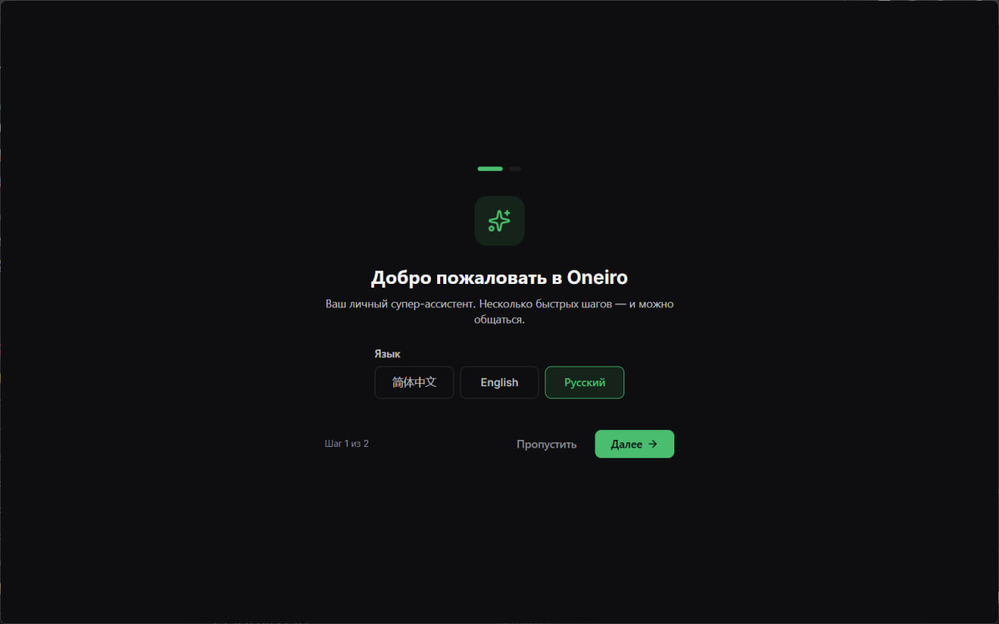
Рисунок 3. Приветственный экран Oneiro и выбор языка.
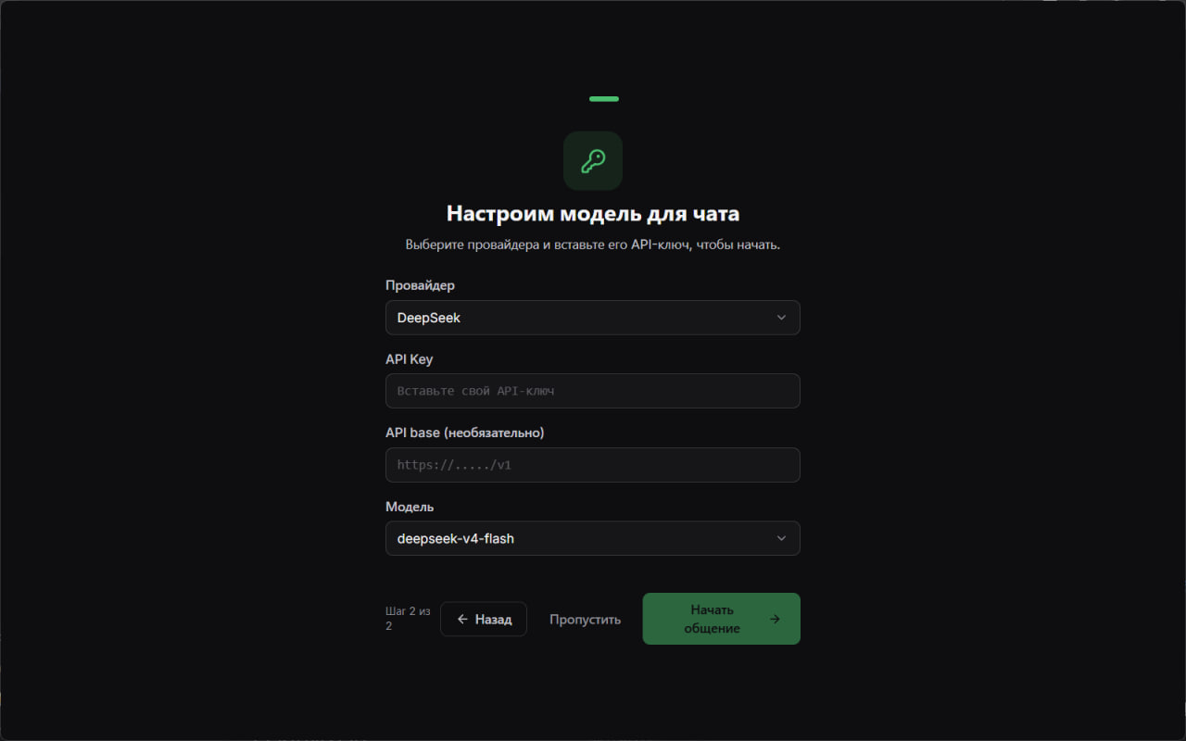
Рисунок 4. Экран настройки провайдера и модели для чата.
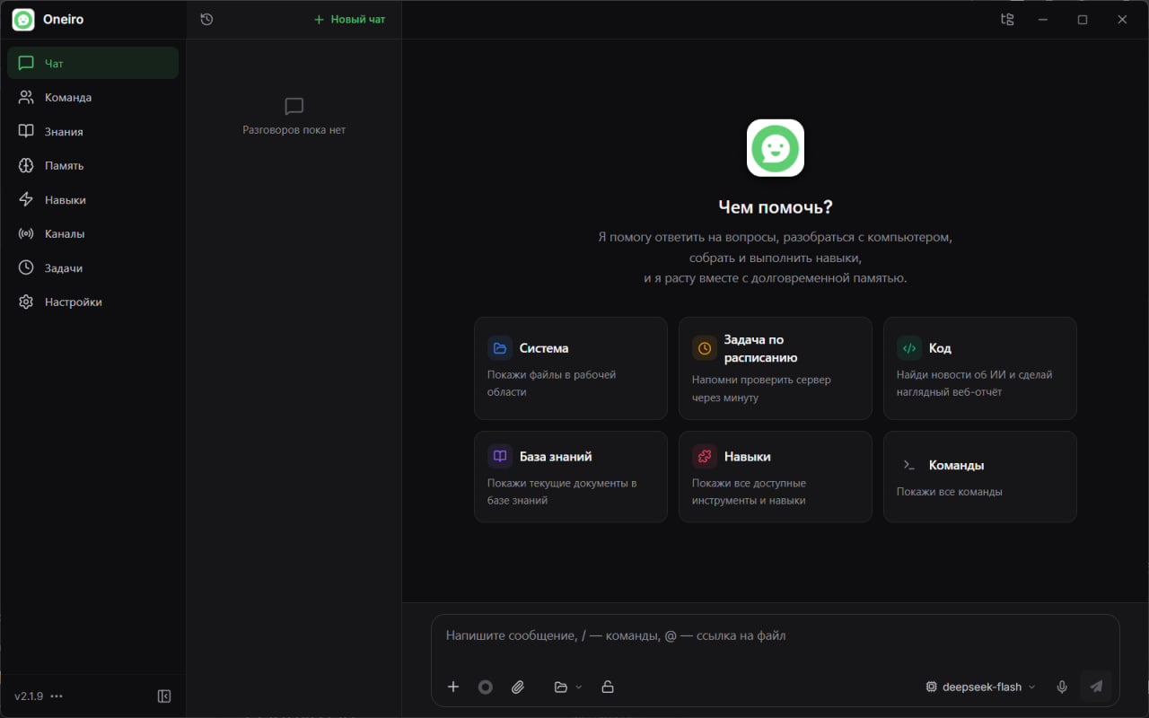
Рисунок 5. Главный экран Oneiro: разделы системы и примеры запросов.

Приложение Г. Подтверждение изменений человеком
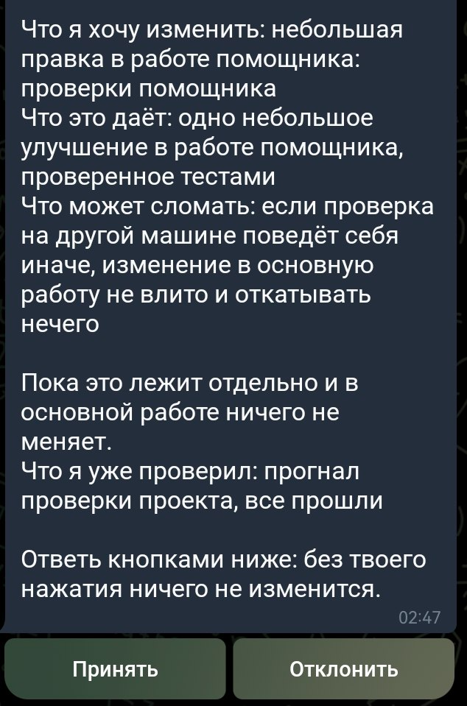
Рисунок 6. Запрос на применение изменений через телеграм.

